新 书 推 荐
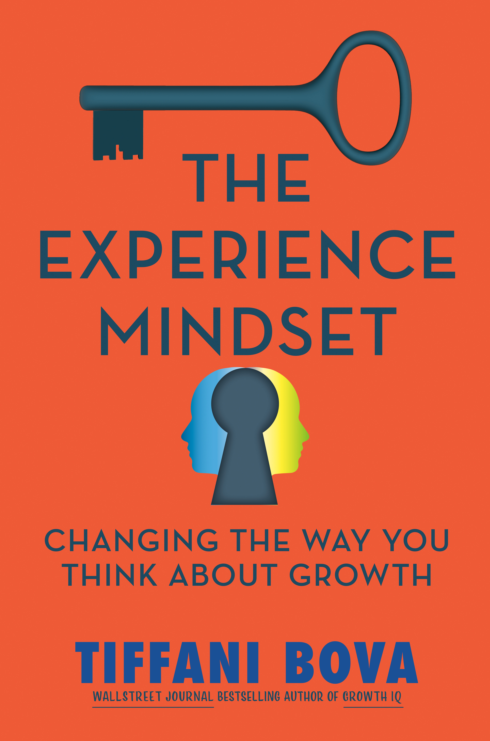
中文书名：《体验心态：改变你对增长的固有思维》
英文书名：THE EXPERIENCE MINDSET: Changing the Way You Think About Growth
作 者：Tiffani Bova
出 版 社：Penguin/Portfolio
代理公司：ANA/Lauren Li
页 数：288页
出版时间：2023年5月
代理地区：中国大陆、台湾
审读资料：电子稿
类 型：经管

内容简介：

在争取客户的战争中，企业投资数百万美元来改善客户体验。他们更快地交付软件包，大量生产新产品，无休止地修改用户界面，这往往会给员工带来更大的压力，使他们的回报不断减少。Tiffani Bova认为，这种只关注客户体验的行为——没有考虑对员工的影响——实际上阻碍了长期增长。最成功的公司采用的是同时强化员工体验（employee experience, EX）和客户体验（customer experience, CX）的“体验心态”。

根据赛富时（Salesforce）赞助的两项针对数千名员工和高管的独家研究，《体验心态》详细介绍了你的公司如何大规模采用这种方法。仅仅知道快乐的员工导致满意的客户是不够的。您必须对公司战略采取一种有意的、平衡的方法，考虑到所有的利益相关者（IT、营销、销售、运营和人力资源），以及KPI和成果所有权。在这本开创性的书中，您将了解到：

人员、流程、技术和文化如何促进EX和CX的“良性循环”。

为什么最好的公司都有使客户和员工少费力的计划（以及西南航空（Southwest）和百思买（Best Buy）这样的公司是如何做到这一点的）

如何有效地推出技术解决方案，促进EX和CX的发展（硬道理：只有20%的面向客户的员工认为技术可以让他们的工作更轻松。员工希望获得无缝的技术体验，就像您的客户一样。）

您可以使用哪些指标来衡量EX、CX，以及最终两者的影响----你无法改进你无法衡量的东西。
员工是企业的核心。如果你想在今天的市场上保持竞争力，投资于人才不再是一件加分项，而是一件必需品。

资深专家：波瓦是著名的行业思想领袖，曾与数百家公司合作开发高效的增长战略和创新的市场模式。她的思想领导力发表在《福布斯》、《哈佛商业评论》和《赫芬顿邮报》上。她被国家多元化委员会评为50位最具影响力和影响力的女性之一，被《品牌季刊》评为50名营销思想领袖之一，还被Inc. magazine杂志评为37位值得在推特上关注的销售专家之一。2021年，她在Thinkers50的管理思想家名单中排名第14位。

值得信赖的演讲者：波瓦在全球向超过45万人发表了500多场主题演讲，其中包括平均每年10万名最高层管理人员。2021年，她发表了200多次主题演讲。

赛富时的支持：赛富时公司将在众多活动和多个平台上推广本书。赛富时在全球范围内售出了约1万册《增长智商》（GROWTH IQ），预计这本书也会如此。

作者简介：

蒂芙尼·波瓦（Tiffani Bova）是赛富时（Salesforce）的全球客户增长和创新倡导者，也是《华尔街日报》的畅销书《增长智商》（GROWTH IQ）的作者。在过去的二十年里，她是一名高管，领导着从初创企业到《财富》500强等企业的大型创收部门。作为高特纳（Gartner）的研究员，她的前沿见解帮助微软、思科、赛富时、惠普、IBM、甲骨文、思爱普（SAP）、AT&T、戴尔、亚马逊AWS和其他知名公司扩大了市场份额并增加了收入。她两次被Thinkers50评为全球50大商业思想家之一。

谢谢您的阅读！
请将反馈信息发至：李文浩（Lauren Li）
安德鲁·纳伯格联合国际有限公司北京代表处
北京市海淀区中关村大街甲59号中国人民大学文化大厦1705室
邮编：100872
电话：010-82449901
传真：010-82504200
Email：Lauren@nurnberg.com.cn
网址：http://www.nurnberg.com.cn
微博：http://weibo.com/nurnberg
豆瓣小站：http://site.douban.com/110577/
新浪微博：安德鲁纳伯格公司的微博_微博 (weibo.com)
微信订阅号：ANABJ2002


